Этапы выполнения работы:
- Создание файла скрипта;


- Реализация виртуальных таблиц;
Таблица 1 – Тестовые данные и реализация виртуальных таблиц

№ задачи | Входные данные
Магазин | Склады | Количество складов | Сотрудники | Количество сотрудников
Название: FG-01, адрес: г. Москва, ул. Беговая, д. 17, стр. 8 | Номер: СП01, адрес: г. Москва, ул. Беговая, д. 19, к. 1;  Номер: СП02, адрес: г. Москва, ул. Беговая, д. 19, к. 2 | 2 | Иванов Иван Иванович, должность: Старший кассир;  Павлов Павел Павлович, должность: Кассир;  Глебов Глеб Глебович, должность: Кассир | 3
Название: FG-02, адрес: г. Москва, ул. Комсомольская, д. 56, стр. 6 | Номер: СП03, адрес: г. Москва, ул. Комсомольская, д. 52, к. 1;  Номер: СП04, адрес: г. Москва, ул. Комсомольская, д. 54, к. 1 | 2 | Алексеев Алексей Алексеевич, должность: Старший кассир;  Фёдоров Фёдор Фёдорович, должность: Кассир | 2

 | Запрос
CREATE OR REPLACE VIEW Shop_List ("Магазин", "Склады", " Количество складов ", "Сотрудники", " Количество сотрудников ")
AS
SELECT
'Название: '||Shop_name||', адрес: '||shop_address AS "Магазин",
STRING_AGG(DISTINCT 'Номер: '|| warehouse_number||', адрес: '||warehouse_address, '; ') AS "Склады",
COUNT(DISTINCT warehouse_number) AS "Количество складов",
STRING_AGG(DISTINCT worker_surname || ' ' || worker_name || ' ' || worker_second_name || ', должность: ' || position_name, '; ') AS "Сотрудники",
COUNT(DISTINCT worker_surname) AS "Количество сотрудников"
FROM shop
inner JOIN warehouse ON id_shop = warehouse.shop_id
inner JOIN worker ON id_shop = worker.shop_id
inner JOIN position ON id_position = worker.position_id
GROUP BY
Shop_name, shop_address
ORDER BY
Shop_name ASC,
shop_address ASC;

SELECT * FROM Shop_List;
 | Результат вывода данных
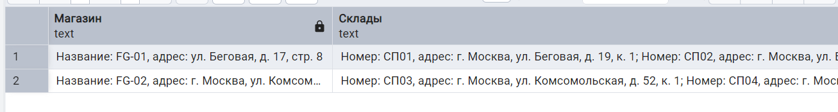
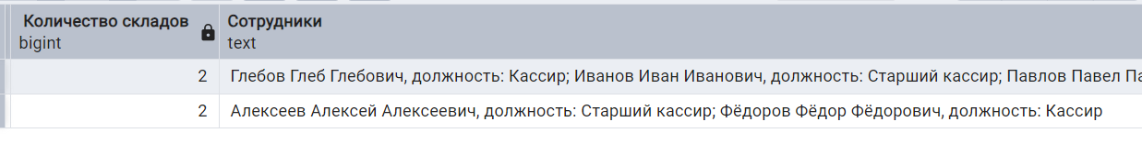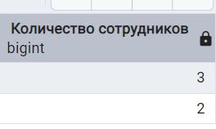
 | Результат древа объектов
 | 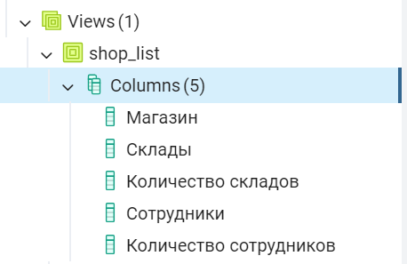
Продукция | Вид | Сезон | Состав | Произво  дитель | Размеры | Доступно | Расположение
Артикул: SP/0000001 | Футболка | Летний | хлопок 60 %, синтетика 40 % | Таиланд «FugiStyle» | M, L, XL | количество: 450 шт., цена: 299 р. 99 к. | FG-01, зал: Мужская, сектор: 1, стенд: 3
Артикул: SP/0000002 | Пальто | Осень-Зима | войлок 70 %, кашемир 10 %, подкладка 20% | Россия «Пошивка» | S, M, L, XL | количество: 500 шт., цена: 14000 р. | FG-01, зал: Мужская, сектор: 1, стенд: 2
Артикул: SP/0000003 | Джемпер | Осень | шерсть 90 %, хлопок 10 % | Таиланд «FugiStyle» | XS, S, M, L | количество: 389 шт., цена: 450 р. | FG-01 (191 шт.), зал: Женская, сектор: 1, стенд: 3, FG-02 (197 шт.), зал: Женская, сектор: 2, стенд: 4
Артикул: SP/0000004 | Брюки | Деми  сезонная | лён 100 % | Таиланд «FugiStyle» | 20, 22, 24, 26, 28 | количество: 300 шт., цена: 1500 р. | FG-01 (126 шт.), зал: Детская, сектор: 2, стенд: 3, FG-02 (174 шт.), зал: Детская, сектор: 3, стенд: 1
Артикул: SP/0000005 | Поясной ремень | Деми  сезонная | кожа 65 % | Китай «GRT» | 100 см, 120 см | количество: 454 шт., цена: 359 р. 99 к. | FG-02, зал: Мужская, сектор: 1, стенд:1

 | Запрос
create or replace view Product_List ("Продукция", "Вид", "Сезон", "Состав", "Произво
дитель", "Размеры", "Доступно", "Расположение")
as
select
'Артикул: '||Article_number,
product_type,
STRING_AGG(DISTINCT season_name, '-'),
STRING_AGG(DISTINCT composition_name||' '||percents||'%', ', '),
manufacturing_country_name||' «'||manufacturer_name||'»',
STRING_AGG(DISTINCT size, ', '),
STRING_AGG(DISTINCT 'Kоличество: '||product.product_amount||' шт., '||'цена: '||product_price ,''),
STRING_AGG(DISTINCT shop_name||', зал: '|| sales_floor_name || ', сектор: '||sector_in_sales_floor||', стенд: '||display_in_sales_floor, ', ')
from product_on_display
inner join product on id_product = product_on_display.product_id
inner join season_product on id_product = season_product.product_id
inner join season on id_season = season_id
inner join composition_product on id_product = composition_product.product_id
inner join composition on id_composition = composition_id
inner join manufacturing_country on id_manufacturing_country = manufacturing_country_id
inner join manufacturer on id_manufacturer = manufacturer_id
inner join product_size on id_product = product_size.product_id
inner join size on id_size = size_id
inner join product_in_shop on id_product = product_in_shop.product_id
inner join shop on id_shop = shop_id
-- inner join product_on_display on id_product = product_on_display.product_id
inner join sales_floor_in_shop on id_sales_floor_in_shop = sales_floor_in_shop_id
inner join sales_floor on id_sales_floor = sales_floor_id
GROUP BY
Article_number, product_type, manufacturing_country_name, manufacturer_name
order by
Article_number ASC;

select * from Product_List;
 | Результат вывода данных
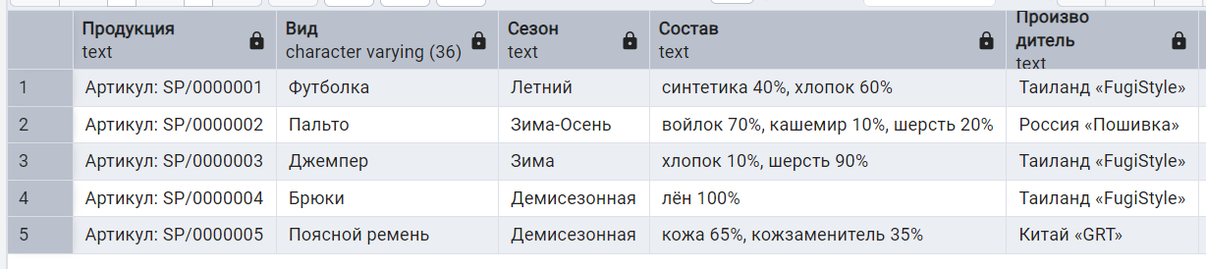
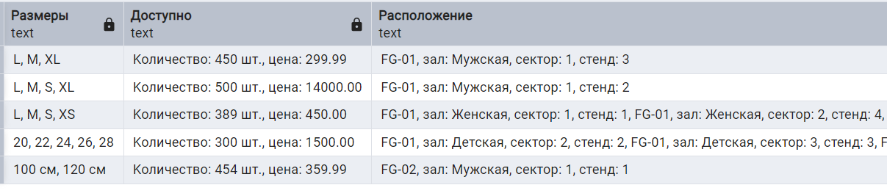
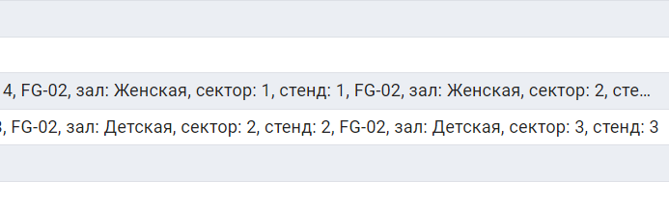
 | Результат древа объектов
 | 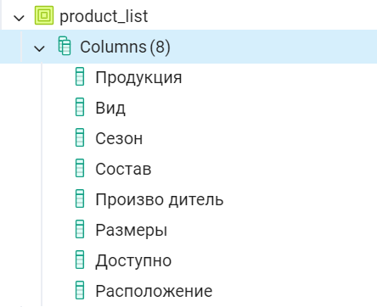
Клиент | Заказ | Сотрудник
Андреев Виталий Алексеевич, телефон: +7(975)351-48-69 | ЗкП-000000001-23, дата и время формирования: 01.09.2023 10:46:23 | Павлов Павел Павлович, должность: Кассир
Михайлова Елена Андреевна, телефон: +7(975)124-57-60 | ЗкП-000000002-23, дата и время формирования: 01.09.2023 10:59:01 | Глебов Глеб Глебович, должность: Кассир
Михайлова Елена Андреевна, телефон: +7(975)124-57-60 | ЗкП-000000003-23, дата и время формирования: 02.09.2023 15:43:25 | Павлов Павел Павлович, должность: Кассир
Андреев Виталий Алексеевич, телефон: +7(975)351-48-69 | ЗкП-000000004-23, дата и время формирования: 02.09.2023 17:20:26 | Фёдоров Фёдор Фёдорович, должность: Кассир
Сергеева Валерия Константиновна, телефон: +7(900)144-35-79 | ЗкП-000000005-23, дата и время формирования: 02.09.2023 18:00:23 | Фёдоров Фёдор Фёдорович, должность: Кассир
Михаилов Валентин Олегович, телефон: +7(954)786-04-08 | ЗкП-000000006-23, дата и время формирования: 03.09.2023 10:43:25 | Глебов Глеб Глебович, должность: Кассир
Список в заказе |  |  | Итоговая стоимость |  | Чек | Проведение оплаты
Артикул: SP/0000001, количество: 2, цена: 599 р. 98 к.; Артикул: SP/0000004, количество: 1, цена: 1500 р.; Артикул: SP/0000002, количество: 1, цена: 14000 р. |  |  | 19319 р. 98 к. |  | Кассовый чек: № КЧ-0000000001, дата и время формирования: 01.09.2023 11:05:04 | Внесённая сумма: 20000 р., сдача: 680 р
Артикул: SP/0000002, количество: 1, цена: 14000 р.; Артикул: SP/0000001, количество: 1, цена: 219 р. 99 к. |  |  | 17063 р. 99 к. |  | Кассовый чек: № КЧ-0000000002, дата и время формирования: 01.09.2023 11:10:34 | Внесённая сумма: 17500 р., сдача: 436 р.
Артикул: SP/0000003, количество: 3, цена: 1350 р. |  |  | 1620 р. |  | Кассовый чек: № КЧ-0000000003, дата и время формирования: 02.09.2023 16:28:20 | Внесённая сумма: 1700р., сдача: 80 р.
Артикул: SP/0000003, количество: 2, цена: 900 р.; Артикул: SP/0000002, количество: 2, цена: 28000 р.; Артикул: SP/0000005, количество: 1, цена: 359 р. 99 к. |  |  | 35111 р. 99 к. |  | Кассовый чек: № КЧ-0000000004, дата и время формирования: 02.09.2023 17:25:19 | Внесённая сумма: 35500 р., сдача: 388 р.
Артикул: SP/0000004, количество: 2, цена: 3000 р. |  |  | 3600 р. |  | Кассовый чек: № КЧ-0000000005, дата и время формирования: 02.09.2023 18:11:41 | Внесённая сумма: 3600 р., сдача: 0 р.
Артикул: SP/0000001, количество: 2, цена: 599 р. 98 к.; Артикул: SP/0000002, количество: 1, цена: 14000 р.; Артикул: SP/0000004, количество: 2, цена: 3000 р.; Артикул: SP/0000003, количество: 2, цена: 900 р. |  |  | 22199 р. 99 к. |  | Кассовый чек: № КЧ-0000000006, дата и время формирования: 03.09.2023 12:15:39 | Внесённая сумма: 22500 р., сдача: 300 р.

 | Запрос
create or replace view Client_orders_List("Клиент", "Заказ", "Сотрудник", "Список в заказе", "Итоговая стоимость", "Чек", "Проведение оплаты")
as
select
customer_surname||' '||customer_name||' '||customer_last_name||', телефон: '||customer_phone_number,
client_order_number||', дата и время формирования: 0'||date_part('Day', client_order_date)||'.0'||date_part('Month', client_order_date)||'.'||date_part('Year', client_order_date)||' '||client_order_time,
worker_surname||' '||worker_name||' '||worker_second_name||', должность: '||position_name,
-- STRING_AGG(DISTINCT 'Артикул: '||article_number||' количество: '||products_in_customer_order.product_amount||', цена: '||SUBSTRING((products_in_customer_order.product_amount*product_price)::text, 0, length((products_in_customer_order.product_amount*product_price)::text))||' р. '||SUBSTRING((products_in_customer_order.product_amount*product_price)::text, length((products_in_customer_order.product_amount*product_price)::text)-1||'к.',3), '; '),
STRING_AGG(DISTINCT 'Артикул: '||article_number||' количество: '||products_in_customer_order.product_amount||', цена: '||products_in_customer_order.product_amount*product_price, '; '),
client_order_sum,
'Кассовый чек: '||receipt_number||', дата и время формирования: 0'||date_part('Day', receipt_date)||'.0'||date_part('Month', receipt_date)||'.'||date_part('Year', receipt_date)||' '||receipt_time,
'Внесённая сумма: '||receipt_sum||', сдача: '||receipt_change
from products_in_customer_order
inner join product on
id_product = product_id
inner join client_order on
id_client_order = customer_order_id
inner join customer on
id_customer = customer_id
inner join worker on
id_worker = worker_id
inner join position on
id_position = worker.position_id
inner join receipt on
id_client_order = client_order_id

group by
customer_surname, customer_name, customer_last_name, customer_phone_number, client_order_number, client_order_date, client_order_time,
worker_surname, worker_name, worker_second_name, position_name, client_order_sum,
receipt_number, receipt_date, receipt_time, receipt_sum, receipt_change
order by
client_order_number ASC;
select * from Client_orders_List;
 | Результат вывода данных
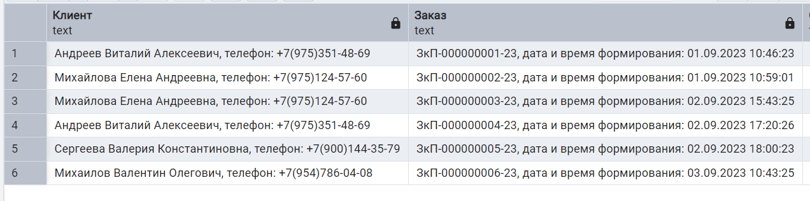
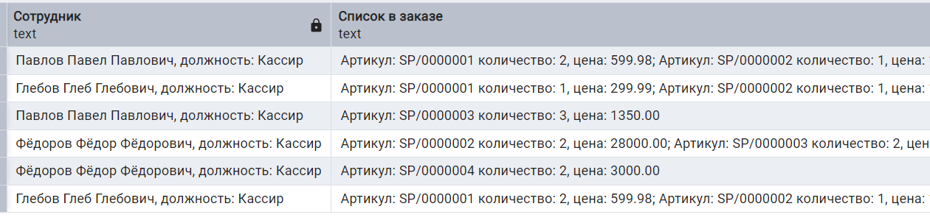
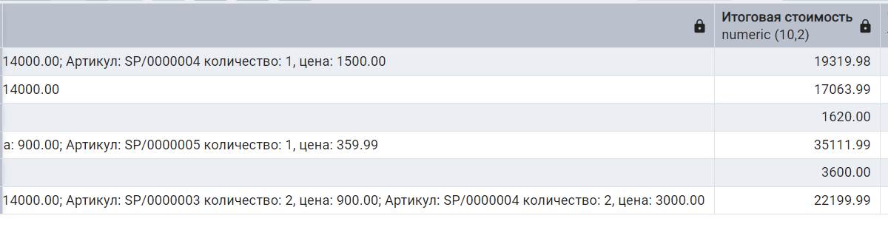
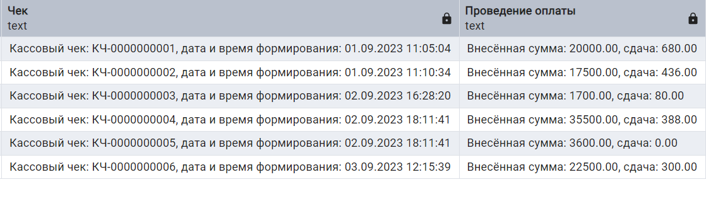
 | Результат древа объектов
 | 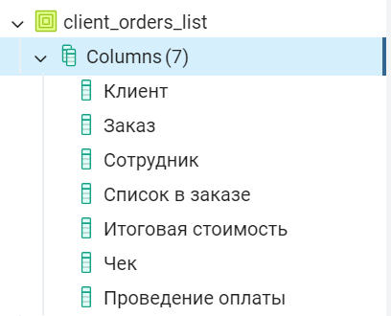
Заявка | Сотрудник | Создана | Перечень в заявке
№ заявки: ЗяП-00000001 | Алексеев Алексей Алексеевич, должность: Старший кассир | 25.08.2023 | SP/0000001 - Футболка, SP/0000003 - Джемпер
№ заявки: ЗяП-00000002 | Иванов Иван Иванович, должность: Старший кассир | 25.08.2023 | SP/0000002 - Пальто
№ заявки: ЗяП-00000003 | Иванов Иван Иванович, должность: Старший кассир | 26.08.2023 | SP/0000004 - Брюки, SP/0000005 -Поясной ремень

 | Запрос
create or replace view Product_in_request_List ("Заявка", "Сотрудник", "Создана", "Перечень в заявке")
as
select
'№ заявки: '||request_number,
worker_surname||' '||worker_name||' '||worker_second_name||', должность: '||position_name,
date_part('Day', request_date)||'.'||date_part('Month', request_date)||'.'||date_part('Year', request_date),
STRING_AGG(article_number||' - '||product_type, ', ')
from request
inner join products_in_request on
id_request = request_id
inner join product on
id_product = product_id
inner join worker on
id_worker = worker_id
inner join position on
id_position = worker.position_id
GROUP BY
request_number, worker_surname, worker_name, worker_second_name, position_name, request_date
order by
request_number ASC;
select * from Product_in_request_List;
 | Результат вывода данных
 | 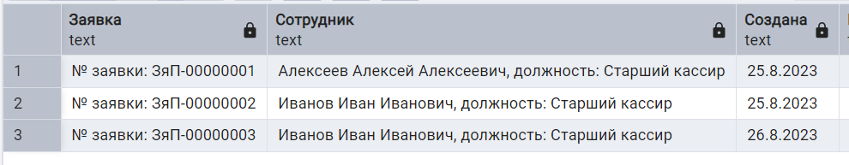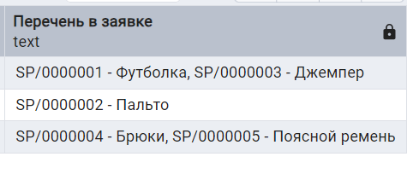
 | Результат древа объектов
 | 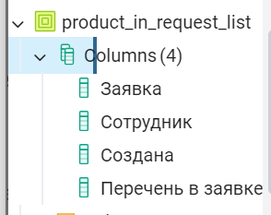
Поставщик | Поставка | Дата формирования | Заявки | Статус | Итог
«Вещи даром и не только» | № поставки: ЗП-0000000001-23, | 30.08.2023 | ЗяП-00000001, ЗяП-00000002 | Доставлено | 50000 р.
«Вещи даром и не только» | № поставки: ЗП-0000000002-23, | 30.08.2023 | ЗяП-00000003 | Доставлено | 40500 р.

 | Запрос
create or replace view Orders_List ("Поставщик", "Поставка", "Дата формирования", "Заявки", "Статус", "Итог")
as
select
'«'||Supplier_name||'»',
'№ поставки: '||order_number,
date_part('Day', order_date)||'.0'||date_part('Month', order_date)||'.'||date_part('Year', order_date),
string_agg(request_number, ', '),
order_status,
costs
from Orders
inner join Supplier on
id_Supplier = Supplier_id
inner join request_in_order on
id_order = order_id
inner join request on
id_request = request_id
inner join order_status on
id_order_status = order_status_id

group by
Supplier_name, order_number, order_date, order_status, costs
order by
Supplier_name ASC;
select * from Orders_List;
 | Результат вывода данных
 | 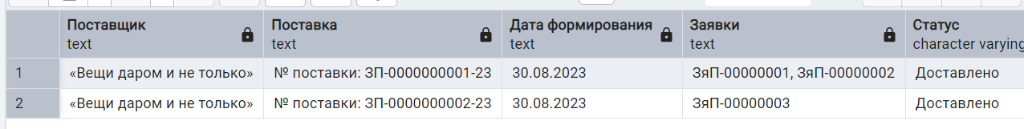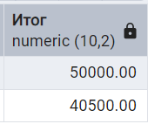
 | Результат древа объектов
 | 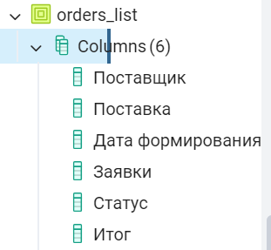
Маршрутный лист | Сформирован |  | Заявки
Д-МЛ-23-0000000001, общий статус: «Выполняется» | 01.09.2023 11:28:04 |  | ЗкП-000000001-23, Статус заказа: «Закрыт»
Д-МЛ-23-0000000001, общий статус: «Выполняется» | 01.09.2023 11:28:04 |  | ЗкП-000000002-23, Статус заказа: «В пути»
Д-МЛ-23-0000000002, общий статус: «Завершён» | 02.09.2023 18:14:19 |  | ЗкП-000000003-23, Статус заказа: «Закрыт»
Д-МЛ-23-0000000002, общий статус: «Завершён». | 02.09.2023 18:14:19 |  | ЗкП-000000005-23, Статус заказа: «Закрыт»
Д-МЛ-23-0000000003, общий статус: «Выполняется» | 03.09.2023 10:51:06 |  | ЗкП-000000006-23, Статус заказа: «Ожидает выдачи»
Курьер |  | История
Павлов Роман Дмитриевич, Телефон: +7(921)561-79-91, автомобиль: KIA Rio О464ОР 77 |  | Товары заказа собраны, время: 11:38:17;  Заказа передан курьеру, время: 12:01:54;  Заказа в пути, время: 12:02:05;  Заказа передан клиенту, время: 13:26:41
Павлов Роман Дмитриевич, Телефон: +7(921)561-79-91, автомобиль: KIA Rio О464ОР 77 |  | Товары заказа собраны, время: 11:40:36;  Заказа передан курьеру, время: 12:01:54;  Заказа в пути, время: 12:02:05
Андреев Максим Владимирович, Телефон: +7(991)629-66-13, автомобиль: KIA Rio О464ОР 77 |  | Товары заказа собраны, время: 18:23:38;  Заказа передан курьеру, время: 18:29:30;  Заказа в пути, время: 18:35:14;  Заказа передан клиенту, время: 19:28:16.
Андреев Максим Владимирович, Телефон: +7(991)629-66-13, автомобиль: KIA Rio О464ОР 77 |  | Товары заказа собраны, время: 18:26:30;  Заказа передан курьеру, время: 18:29:30;  Заказа в пути, время: 18:35:14;  Заказа передан клиенту, время: 19:59:04.
Павлов Роман Дмитриевич, Телефон: +7(921)561-79-91, автомобиль: Honda Accord Р245УВ 77 |  | Не начато

 | Запрос
create or replace view Itinerary_List ("Маршрутный лист", "Сформирован", "Заявки", "Курьер", "История")
as
select
Itinerary_number||', общий статус: «'||overall_status||'»',
'0'||date_part('Day', Itinerary_date)||'.0'||date_part('Month', Itinerary_date)||'.'||date_part('Year', Itinerary_date)||' '||Itinerary_time,
client_order_number||', Статус заказа: «'||delivery_order_status||'»',
delivery_man_surname||' '||delivery_man_name||' '||delivery_man_second_name||', Телефон: '||delivery_man_phone||', автомобиль: '||car_model||' '||car_number,
case
when cl_order_to_client is null
and (packaging_time is not null or cl_order_to_curier_time is not null or order_on_way is not null)
then 'Товары заказа собраны, время: ' || to_char(packaging_time, 'HH24:MI:SS') ||
'; Заказа передан курьеру, время: ' || to_char(cl_order_to_curier_time, 'HH24:MI:SS') ||
'; Заказа в пути, время: ' || to_char(order_on_way, 'HH24:MI:SS')
when packaging_time is null and cl_order_to_curier_time is null and order_on_way is null and cl_order_to_client is null
then 'Не начато'
else 'Товары заказа собраны, время: ' || to_char(packaging_time, 'HH24:MI:SS') ||
'; Заказа передан курьеру, время: ' || to_char(cl_order_to_curier_time, 'HH24:MI:SS') ||
'; Заказа в пути, время: ' || to_char(order_on_way, 'HH24:MI:SS') ||
'; Заказа передан клиенту, время: ' || to_char(cl_order_to_client, 'HH24:MI:SS')
end as "История"

from Itinerary
inner join overall_status on
id_overall_status = overall_status_id
inner join client_order_in_itinerary on
id_itinerary = itinerary_id
inner join client_order on
id_client_order = client_order_id
inner join deliv_order_status on
id_deliv_order_status = deliv_order_status_id
inner join delivery_man on
id_delivery_man = delivery_man_id
inner join car on
id_car = car_id

order by
Itinerary_number ASC;
select * from Itinerary_List;
 | Результат вывода данных
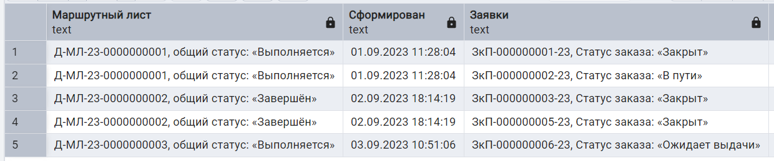
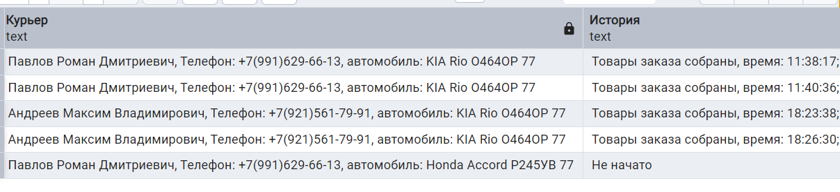
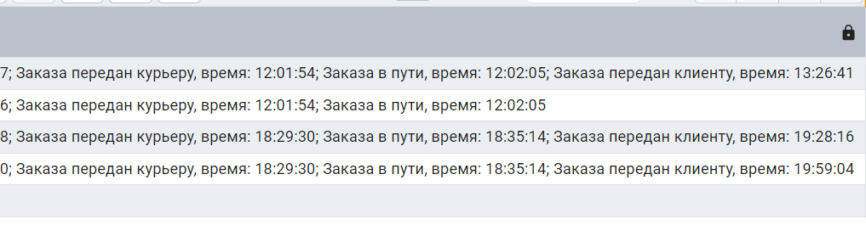
 | Результат древа объектов
 | 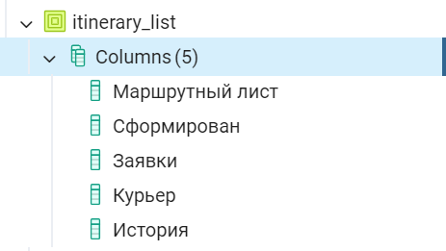

- Распределение прав доступа к виртуальным таблицам БД;
Таблица 2 - Права доступа к виртуальным таблицам БД
Роли |  | Клиент | Сотрудник | Поставщик | Администратор
Название объекта | Функции
Shop_List | Выборка |  | X |  | X
Product_List | Выборка | X |  |  | X
Client_orders_List | Выборка | X | X |  | X
Product_in_request_List | Выборка |  | X | X | X
Orders_List | Выборка |  | X | X | X
Itinerary_List | Выборка |  | X |  | X

- Выдача прав доступа к виртуальным таблицам БД;
Таблица 3 – Реализация разграничения прав доступа
Название роли | Название объекта | Функция | Скрипт
rl_customer | Product_List | Select | grant select on Product_List to rl_customer;
rl_customer | Client_orders_List | Select | grant select on Client_orders_List to rl_customer;
rl_worker | Shop_List | Select | grant select on Shop_List to rl_worker;
rl_worker | Client_orders_List | Select | grant select on Client_orders_List to rl_worker;
rl_worker | Product_in_request_List | Select | grant select on Product_in_request_List to rl_worker;
rl_worker | Orders_List | Select | grant select on Orders_List to rl_worker;
rl_worker | Itinerary_List | Select | grant select on Itinerary_List to rl_worker;
rl_supplier | Product_in_request_List | Select | grant select on Product_in_request_List to rl_supplier;
rl_supplier | Orders_List | Select | grant select on Orders_List to rl_supplier;
rl_administrator | Shop_List | Select | grant select on Shop_List to rl_administrator;
rl_administrator | Product_List | Select | grant select on Product_List to rl_administrator;
rl_administrator | Client_orders_List | Select | grant select on Client_orders_List to rl_administrator;
rl_administrator | Product_in_request_List | Select | grant select on Product_in_request_List to rl_administrator;
rl_administrator | Orders_List | Select | grant select on Orders_List to rl_administrator;
rl_administrator | Itinerary_List | Select | grant select on Itinerary_List to rl_administrator;

- Создание резервной копии БД;

- Отчёт о созданных объектах.
Таблица 4 – Перечень созданных объектов
 | Информация по объектам
Запрос | select  information_schema.tables.table_name as "Название таблицы",  string_agg(information_schema.columns.column_name, ', ') as "Количество столбцов"  from information_schema.tables  inner join information_schema.columns on  information_schema.tables.table_name = information_schema.columns.table_name  where  information_schema.tables.table_schema = 'public' and  table_type = 'VIEW'  group by  information_schema.tables.table_name  union all  select  count(distinct information_schema.tables.table_name)::text,  count(information_schema.columns.column_name)::text  from information_schema.tables  inner join information_schema.columns on  information_schema.tables.table_name = information_schema.columns.table_name  where  information_schema.tables.table_schema = 'public' and  table_type = 'VIEW';
Результат локальной БД | 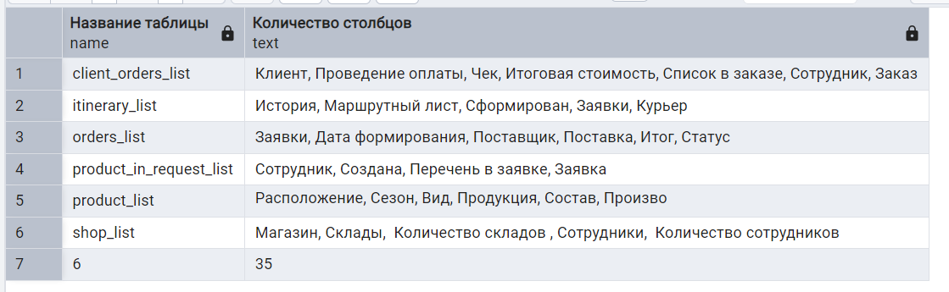
Результат удалённой БД | 

